Уварова Ольга Ивановна
Конспект НОД «Веселая математика»
с использованием здоровьесберегающих технологий

Возраст: подготовительная группа
Цель: Закрепить пройденный материал с использованием здоровьесберегающих технологий.
Задачи:
- Закрепить пройде6нный материал, формировать интерес к математике.
- Способствовать развитию математических представлений, внимания, памяти, формированию мыслительных операций, развитию речи, умению аргументировать свои высказывания;
- Воспитывать, трудолюбие, усидчивость, активность, аккуратность, чувство коллективизма интерес к здоровьесберегающим технологиям
Материалы и оборудование:
Сопровождающая презентация, раздаточный материал (облако на нитке, распечатки с заданиями), геометрическая игра «Колумбово яйцо», цветные карандаши, простой карандаш.
Ход НОД
- Сегодня я предлагаю нам, отправится в путешествие по планетам! Но прежде я хочу узнать у вас готовы ли вы к путешествию в космос. Ответьте на вопросы:
- Сколько дней в году?
- Сколько в неделе дней и как они называются?
- Сколько месяцев в году?
- Сколько планет существует?
- Что такое Солнце? И какого оно цвета?
- С помощью стихотворения про планеты, расскажите про названия всех планет и их расположении по порядку от Солнца.

По порядку все планеты
Назовет любой из нас:
Раз — Меркурий,
Два — Венера,
Три — Земля,
Четыре — Марс.
Пять — Юпитер,
Шесть -Сатурн,
Семь — Уран,
За ним -Нептун.
Он восьмым идет по счету.
А за ним уже, потом,
И девятая планета
Под названием Плутон.

-Отлично! Что ж вижу, вы готовы отправиться в путешествие, и мы полетим на ракете! Но нужна ваша помощь! Путь нам укажет путеводная звезда, нам же с вами нужно внимательно следить за звездой не отрывая глаз и голову держа прямо, при этом озвучивать в какую сторону лететь ракете! Готовы?
Гимнастика для глаз с использованием игры: «Назови направление», под музыкальное «космическое» сопровождение.
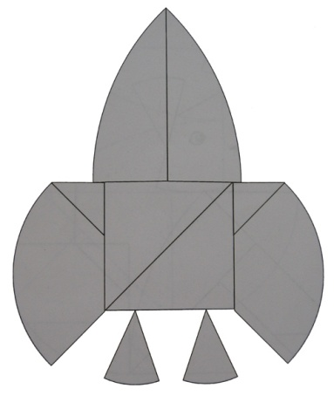
- Итак, мы приземлились на первой планете «МЕРКУРИЙ». Как вы помните, МЕРКУРИЙ очень близко расположен к СОЛНЦУ, его даже прозвали «румяный бочок» из-за этого. Давайте поможем ему защититься от солнечных лучей. Давайте вспомним, что необходимо приобрести, чтобы защититься от Солнца? (Солнечные очки, вода, крем от загара).
- Итак, если вы хотите чтобы МЕРКУРИЙ получил солнечные очки вам нужно с помощью игры «Колумбово яйцо» собрать ракету по схеме. Но сначала разомнем пальчики! Начнем с массажа:

Большой палец – головной мозг,
Указательный – желудок,
Средний – кишечник,
Безымянный – печень
Мизинец – сердце.

-Чтобы получить крем от загара сосчитайте количество треугольников в первой и во второй фигуре.

- И наконец, чтобы МЕРКУРИЙ получил воду вам необходимо расшифровать фразу!

С И Б Я Т О А Е Р П
10 7 8 5 0 18 15 3 1 2
5 | + | 5 | =
11 | - | 9 | =
15 | + | 0 | =
9 | + | 1 | =
16 | - | 9 | =
3 | + | 5 | =
9 | + | 9 | =

-Молодцы! Отправляемся дальше!

Физминутка «Я ракета!»

- Итак, давайте сядем на свои места и посмотрим на какую планету мы прилетели и это планета….вся закрыта облаками! Что это за планета?? (Венера) Чтобы увидеть всю красоту ВЕНЕРЫ нам нужно разогнать облака! А для этого нужно решить примеры, и расставить знаки >, <, =. Итак начнем!
- Осталось одно облачко, давайте прочтем, что на нем написано. «Подуй на меня». Чтобы убрать это облако нам нужно подуть на него!
Дыхательная гимнастика «Подуй на облачко»
(Каждому ребенку раздается облачко на веревочке)
-Что ж, наше путешествие подходит к концу, и нам пора возвращаться на 3 планету, наш дом – «Землю», и для этого вам необходимо дорисовать эти геометрические фигуры, чтобы получились предметы.
Рефлексия
Хлопните, если узнали интересное, топните, если ничего нового не узнали.

